Интегрированное занятие-развлечение для старшей
группы
Тема : проводы зимы-масленица.
Автор занятия: Васильева Елена Вадимовна
Ведущие : Рослякова Елена Викторовна (Масленица)
Васильева Елена Вадимовна

Цели:
Познакомить детей с народным праздником Масленица.
Совершенствовать навыки рисования карандашом и наклеивания.
Учить детей вручать и принимать подарки вежливо, используя речевые обороты.
Упражнять в словообразовании.
Развивать глазомер, мелкую и общую моторику.
Воспитывать интерес к праздникам и традициям своего народа
Конкурс чтецов –стихи о зиме русских поэтов (подготовлено детьми вместе с родителями).

Оборудование:
Семь кругов, вырезанных из бумаги в виде блинов.
Листы бумаги в форме сковороды с незакрашенным кругом в середине.
Цветные карандаши.
Листы бумаги с нарисованной снежной крепостью в одной части и снежками в другой.
Круги и полоски из бумаги желтого цвета, оборудование для аппликации.
Шарф для завязывания глаз, колокольчик.
Аудиозаписи: народные, П.Чайковский - Времена года, Февраль: Масленица.И.Конненен Бабушка,бабушка испеки оладушки.
Набор цветных атласных лент
Конструктор

Предварительная работа:
Дети подготавливают и приносят для своего друга маленькие подарочки: яблоко, ручку, заколку, блокнот, мыльные пузыри и т.п.
Разучивание считалки «Едет масленица дорогая»
Выбирается жюри из присутствующих родителей.

Ход занятия

ВЕДУЩАЯ
Масленица - веселый народный праздник, который появился очень давно,
но так полюбился людям , что его празднуют до сих пор. Масленица продолжается целую неделю - семь дней. Во время масленичной недели празднуют окончание зимы. Люди, уставшие от снега и холода, радуются солнышку, которое начинает греть все больше и больше. Проводам зимы и посвящен этот праздник.
Давайте и мы дети попращаемся с зимой ,вспомним самые интересные события,праздники и то за что мы любим зиму.

Снег пушистый стелется
Улица бела.
И-Зима-метелица в гости к нам пришла!

Хорошо ли вам было зимой?

Конкурс стихов о зиме .Стихи были подготовлены самостоятельно родителями и детьми.Выбор стихов на усмотрение конкурсантов.

Жюри оценивает конкурс стихов.

Ведущая :

Солнце ярче светит
И взрослым и детям
Погостила зима у нас
До свиданья ,в добрый час

Так чтоже дети зовем в гости Масленицу?

МАСЛЕНИЦА

Я – масленица.Весну закликаю.Весну ждете?А что вы про нее знаете?

Викторина :

-какие весенние месяцы знаете ?

-а приметах весны рассказать можете?
-какие праздники мы отмечаем весной?
- загадки:
В ночь мороз
С утра капель
Значит на дворе………(апрель)

Была белая седая,
А пришла зеленая,молодая (весна)

Тает снежок,ожил лужок
День прибавает.Когда это бывает?

Предлагается детям вспомнить и загадать загадки о весне самостоятельно.

Название «Масленица» возникло потому, что на этой неделе мясо уже не ели, а масло и другие молочные продукты еще можно было кушать.
Семь дней продолжается Масленичная неделя. И всю неделю пекутся вкусные блины, ведь они так похожи на солнышко, по которому все соскучились за время зимы. Вот у нас здесь есть блины-солнышки. Их столько. сколько дней длится Масленичная неделя. Догадались, сколько здесь блинов-солнышек? Тоже семь. Каждый блинок расскажет про свой день и свою забаву вам предложит.
Динамическая игра «Масленичная неделя»
Дети встают в ширенгу по количеству дней недели,затем под музыку разбегаются в произвольных направлениях ,выполняют произвольные тацевальные движения.После окончания звучания музыки каждый день недели должен занять свое место.
Оборудование : цветные ленты,аудиозапись.

«Первый блин»
Начинается празднование в первый день недели - понедельник, его называют «встреча». В этот день делают куклу-чучело и строят снежные горки, и, конечно же, начинают печь блины.
Рисование «Испеки блин на сковороде»
Вот вылили на сковороду блинное тесто белого цвета, а вы уж, постарайтесь, испеките его до готовности - раскрасьте так, чтобы было похоже на готовый вкусный блинчик.
Детям предлагается лист бумаги в форме сковороды. Нужно раскрасить круг в центре (блин) и нарисовать на нем круги.

«Второй блин»
Вторник называют «заигрыши». В этот день строят ледяные и снежные крепости для игр.
Дидактическая игра «Попади снежком в ледяную крепость»
Постарайтесь бросить снежок точно в крепость.
Дети проводят карандашом линии от снежков к крепости.
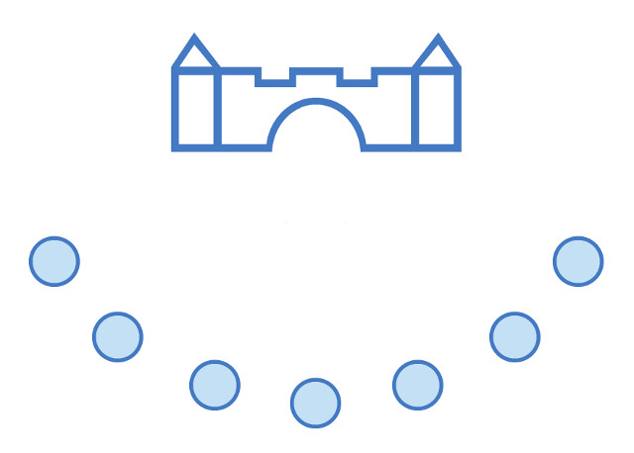

«Третий блин»
Среда называется «лакомка». В этот день приходят в гости на блины.
Аппликация «Солнышко»
Блин действительно похож на солнышко. А вот, если приделать к нему лучи, сходство станет еще большим.
Детям предлагается сделать «лучи» из полосок бумаги желтого цвета, приклеивая их на концах к лицевой и обратной стороне круга - «солнца».
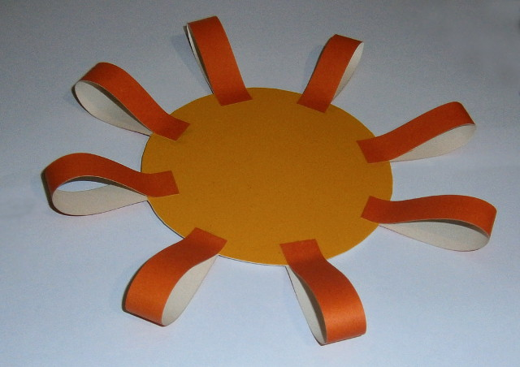

«Четвертый блин»
Четверг - «разгул», самый веселый день. Возят чучело на колесе, катаются,
песни поют, начинают колядовать. Колядовать - значит ходить по дворам,
петь веселые песни и желать здоровья и благополучия хозяевам.
Динамическая пауза «Перезвон»
Сейчас поиграем в народную игру «Перезвон». В эту игру с давних-предавних времен играли именно на Масленицу.
Играющие встают в круг. Считалкой выбирается водящий.
Едет масленица дорогая,
Наша гостьюшка годовая,
Да на саночках расписных,
Да на кониках вороных,
Живет масленица семь деньков,
Оставайся семь годков.
В середину круга выходят двое: один с колокольчиком, другому завязывают глаза.
Все кто в круге поют:
Дили-динь, дили-дон!
Ах, откуда этот звон?
Били-бим, били-бом!
Мы его сейчас найдем!
Участник с завязанными глазами должен по звуку колокольчика найти и поймать участника с бубенцом. После того, как участник с колокольчиком пойман, он становится «жмуркой» и ему завязывают глаза, а предыдущий «жмурка» становится обычным участником и встает в круг.

«Пятый блин»
Пятница - «вечерки». Теперь уж папа бабушку вечером к себе приглашает, блинами угощает.
Масленичные блины – просто объеденье!
Со сметаной и с икрой, с маслом и вареньем.
Почитает весь народ Масленицу нашу.
Веселее не найдешь праздника и краше!
Словесная дидактическая игра «Какие бывают блины»
Обыкновенный блин можно назвать разными необыкновенными словами. слушайте внимательно. подсказывайте старательно:
На тарелке он один - называем просто ... (блин).
Много испекли их мы - тогда назовем ... (блины).
Испекли для дочек - назовем ... (блиночек).
Будет кушать их сынок - назовем тогда ... (блинок).
Огромный, как домище - назовем ... (блинище).

«Шестой блин»
Суббота - «посиделки». Ходят друг к другу в гости, дарят подарки. В этот день сжигают чучело Масленицы и окончательно прощаются с зимой. Пепел развеивают по полю, чтобы был хороший урожай.
Дидактическое упражнение «Вручи подарок»
Вы приготовили друг для друга маленькие подарочки. Подарите их своему соседу по парте. Да не просто отдайте в руки, а скажите добрые слова. И не забудьте поблагодарить за полученный подарок.
Посмотрите, как мы с Еленой Викторовной обменяемся подарочками:
- Елена Викторовна, примите, пожалуйста, от чистого сердца, этот подарочек.
- Спасибо большое!Елена Вадимовна, мне очень приятно и вам вручить этот скромный подарок, примите его пожалуйста.
- Благодарю вас, мне очень приятно получить от вас подарок.

«Седьмой блин»
Последний день Масленицы - «проводы».
Заканчивается гулянье, на ледяных горках разводят костры, чтобы лед растопить, холод уничтожить.
А еще последний день Масленицы называют «прощеное воскресенье». Ведь последний день недели - воскресенье. А прощеным его называют, потому что в этот день все друг у друга прощения просят за то что совершили, за ошибки, за все то, что могло обидеть человека.
Как на масленой неделе
Из печи блины летели!
С пылу, с жару, из печи,
Все румяны, горячи!
Масленица, угощай!
Всем блиночков подавай.
С пылу, с жару – разбирайте!
Похвалить не забывайте.
А теперь пора и настоящих масленичных блиночков попробовать. Тщательно вымойте руки и принимайтесь за угощения. А блины-то на Масленицу пекут вкусные, просто объедение. Недаром этот праздник ласково называли Масленица-объедуха.

Народные гулянья устраивались на Руси гуляли ,пели,катались на лошадях,состязались в силе и ловкости.Сейчас и мы с вами поиграем и выясним ,кто же у нас самый ловкий ?
Масленица проводит игры.
Динамическая игра « КАРУСЕЛЬ»

Оборудование : стулья по количеству участников -1,аудиозапись.
Дети начинают движение по кругу.После остановки участники должны занять свободные стулья.Игра продолжается до единственного участника.

Динамическая игра «ГОРШОК»

Дети-«горшки»сидят по кругу на корточках.
Масленица : «Продаю горшки,продаю горшки!»
Выбегает «покупатель»,обегает детей и останавливается у одного ребенка – «горшка».Масленица хвалит горшок: « Смотри какой красивый,блестящий в нем можно и сметану держать ,и молоко налить ,и деньги прятать.Покупай!
«Покупатель» и «горшок» обегают круг,при этом «покупатель стараеся занять место «горшка».В этом случае «горшок» становится покупателем.Игра повторяется.

Соревнование для мальчиков (работа с конструкторм)
Кто быстрее построит дом.

ХОРОВОД (звучит песня И.Коненнен « Бабушка,бабушка…)
Выбирается девочка на роль бабушки и дети водят хоровод исполняя песню и танцуя.

Итог : по результатам конкурсов родители награждают победителей конкурсов и участников подарками.

Победители конкурса стихов:
Новиков Глеб Зима
Ионченкова Алиса Снежок (Н.Некрасов)
Шаповалов Кирлл Под голубыми небесами

